AMF 协议
1. 整数 [最大4字节]
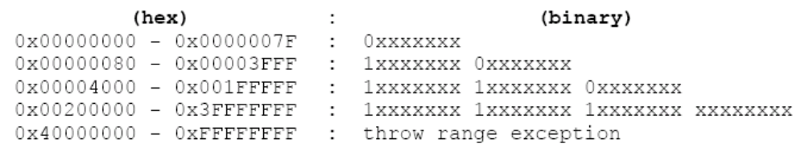
一个字节为单位, 二进制最高位是1表示接下来的一个字节还是整数的一部分, 直到字节长度小于4时的某个字节最高位是0,或者字节长度到达4(最长),最后一个字节就不用受最高位的影响了, 所以整数能表示的最大数为 2^(32-3) = 2^29 .

2. 字条串 [Utf-8]
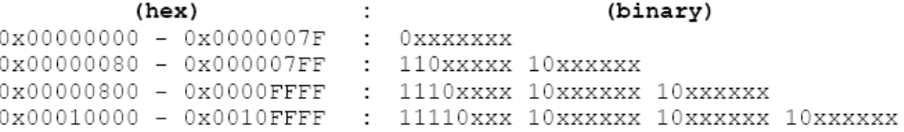
第一字节的高位 1--0 区域表示该字串占字节的个数, 最长为4字节
Utf-8都比较熟了, 略…
For AMF 3 a string can be encoded as a string literal or a string reference.
在AMF3 字符串可以用字符串常量Utf8直接编码,也可以用引用的方式.
字符串开始的字节是一个可变长度的整数[参考 No.1], 并且第一个bit(是整数的最低位) 表示字符串的编码类型(是常量还是引用) .
- 最低位是 0 表示常量编码, 剩下的位表示字符串的长度
- 最低位是 1 表示字符串是引用, 指向隐式的字符串引用表
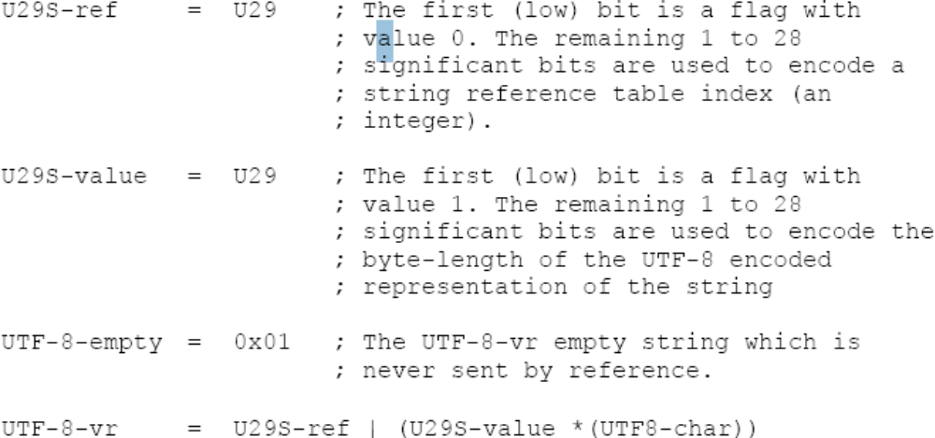

3. AMF3的改进
最大的改进就是可以很多对象，字符串等都可以使用引用的方式发送，减少冗余信息。

4. AMF 3 类型(13个)

undefined-marker | 0x00
null-marker | 0x01
false-marker | 0x02
true-marker | 0x03
integer-marker | 0x04
double-marker | 0x05
string-marker | 0x06
xml-doc-marker | 0x07
date-marker | 0x08
array-marker | 0x09
object-marker | 0x0A
xml-marker | 0x0B
byte-array-marker | 0x0C
vector-int-marker | 0x0D
vector-uint-marker | 0x0E
vector-double-marker | 0x0F
vector-object-marker | 0x10
dictionary-marker | 0x11
Type markers may be followed by the actual encoded type data, or if the marker represents a single possible value (such as null) then no further information needs to be encoded.
典型的标识后有真正的比啊类型数据，或者如果标识标识一个单独可能的值（如null）,就没
有编码的信息了。
False 和 true 也是没有实体编码的？
AMF3使用三个引用表，分别用于字符串，对象和特性（一个强类型的对象特征有如类的名字
和公共成员名字）

- Double 编码的值在网络序列中总是一个8字节双精度浮点值（浮号位在低位内存）

RTMP协议封包 参考Red5
RTMP协议封包 由一个包头和一个包体组成,包头可以是4种长度的任意一种:12, 8, 4, 1 byte(s).完整的RTMP包头应该是12bytes,包含了时间戳,AMFSize,AMFType,StreamID信息, 8字节的包头只纪录 了时间戳,AMFSize,AMFType,其他字节的包头纪录信息依次类推 。包体最大长度默认为128字节,通过chunkSize可改变包体最大长 度,通常当一段AFM数据超过128字节后,超过128的部分就放到了其他的RTMP封包中,包头为一个字节.
完整的12字节RTMP包头每个字节的含义:
用途 | 大小(Byte) | 含义
Head_Type | 1 | 包头
TiMMER | 3 | 时间戳
AMFSize | 3 | 数据大小
AMFType | 1 | 数据类型
StreamID | 4 | 流ID
一、Head_Type
第一个字节Head_Type的前两个Bit决定了包头的长度.它可以用掩码0xC0进行"与"计算:
Head_Type的前两个Bit和长度对应关系：
Bits | Header Length
00 | 12 bytes
01 | 8 bytes
10 | 4 bytes
11 | 1 byte

Head_Type的后面6个Bit和StreamID决定了ChannelID。 StreamID和ChannelID对应关系：StreamID=(ChannelID-4)/5+1 参考red5
ChannelID | Use
02 | Ping 和ByteRead通道
03 | Invoke通道 我们的connect() publish()和自字写的NetConnection.Call() 数据都是在这个通道的
04 | Audio和Vidio通道
05 06 07 | 服务器保留,经观察FMS2用这些Channel也用来发送音频或视频数据
二、TiMMER
TiMMER占3个字节纪录的是时间戳,音视频流的时间戳是统一排的。可分为绝对时间戳和相对时间戳。
fms对于同一个流，发布的时间戳接受的时间戳是有区别的
publish时间戳,采用相对时间戳，时间戳值等于当前媒体包的绝对时间戳与上个媒体包（不区分音视频）的绝对时间戳之间的差距，单位毫秒。
play时间戳，相对时间戳，时间戳值等于当前媒体包的绝对时间戳与上个同类型媒体包（视频对应视频，音频对应音频）的绝对时间戳之间的差距，单位毫秒。
flv格式文件时间戳，绝对时间戳，时间戳长度3个字节。超过0xFFFFFF后时间戳值等于TimeStamp & 0xFFFFFF。
flv格式文件影片总时间长度保存在onMetaData的duration属性里面，长度为8个字节，是一个翻转的double类型。
三、AMFSize
AMFSize占三个字节，这个长度是AMF长度，可超过RTMP包的最大长度128字节。如果超过了128字节，那么由多个后续RTMP封包组合，每个后续RTMP封包的头只占一个字节。一般就是以0xC？开头。
四、AMFType
AMFSize占三个字节，这个长度是AMF长度，可超过RTMP包的最大长度128字节。
AMFType是包的类型
0×01 | Chunk Size | changes the chunk size for packets
0×02 | Unknown
0×03 | Bytes Read | send every x bytes read by both sides
0×04 | Ping | ping is a stream control message, has subtypes
0×05 | Server BW | the servers downstream bw
0×06 | Client BW | the clients upstream bw
0×07 | Unknown
0×08 | Audio Data | packet containing audio
0×09 | Video Data | packet containing video data
0x0A-0x0E | Unknown
0x0F | FLEX_STREAM_SEND | TYPE_FLEX_STREAM_SEND
0x10 | FLEX_SHARED_OBJECT | TYPE_FLEX_SHARED_OBJECT
0x11 | FLEX_MESSAGE | TYPE_FLEX_MESSAGE
0×12 | Notify | an invoke which does not expect a reply
0×13 | Shared Object | has subtypes
0×14 | Invoke | like remoting call, used for stream actions too.
0×16 | StreamData | 这是FMS3出来后新增的数据类型,这种类型数据中包含AudioData和VideoData
五、StreamID
StreamID是音视频流的ID,如果AMFType!=0x08 或!=0x09那么 StreamID为0。
ChannelID 和StreamID之间的计算公式：StreamID=(ChannelID-4)/5+1 参考red5
例如当ChannelID为2、3、4时StreamID都为1 当ChannelID为9的时候StreamID为2
六、封包分析
例如有一个RTMP封包的数据
03 00 00 00 00 01 02 14 00 00 00 00 02 00 07 63 6F 6E 6E 65 63 74 00 3F F0 00 00 00 00 00 00 08 ，，，
数据依次解析的含义
03表示12字节头，channelid=3
000000表示Timmer=0
000102表示AMFSize=128
14表示AMFType=Invoke 方法调用
00 00 00 00 表示StreamID = 0
//到此,12字节RTMP头结束下面的是AMF数据分析,具体的AMF0数据格式请参考 http://www.cnweblog.com/fly2700/archive/2008/04/09/281432.html
02表示String
0007表示String长度7
63 6F 6E 6E 65 63 74 是String的Ascall值"connect"
00表示Double
3F F0 00 00 00 00 00 00 表示double的0.0
08表示Map数据开始

